# ED972振动分析仪

本产品为振动分析探测器，采用逻辑处理技术，对振动信号的频率、振幅强弱和持续时间进行精密的处理，具有可靠的探测和超强的抗误报能力，被广泛用于银行、ATM柜员机、店铺，保险柜等禁止非法破坏的场所。

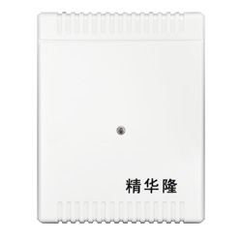

**✪功能特性**

自动/手动复位可选

灵敏度、报警时间可调

与ED702振动感应器配套使用，处理感应信号

**✪技术规格**

|  |  |
| --- | --- |
| 产品尺寸 | 100mm*80mm*23mm |
| 工作电压 | DC 10~16V |
| 工作电流 | ≤45mA |
| 报警输出 | NC |
| 间隔时间 | 3~10s |
| 触发方式 | 输入脉冲计数触发 |
| 工作温度 | -10℃~55℃ |
| 工作湿度 | ≤95%(无凝结) |

# ED702振动感应器

本产品为振动感应器，与ED972产品配套使用，将不同强弱的振动信号转化成开关信号输出给报警控制器，被广泛用于银行、ATM柜员机、店铺，保险框等禁止非法破坏的场所。

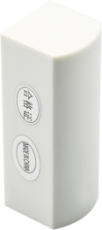

**✪功能特性**

与ED972振动分析仪配套使用

**✪技术规格**

|  |  |
| --- | --- |
| 产品尺寸 | 60mm*22.5mm*22.5mm |
| 脉冲输出 | 0.5mS～50mS |
| 可调灵敏度 | 高/中/低 |
| 工作温度 | -10℃~55℃ |
| 工作湿度 | ≤95%(无凝结) |